1. **Empaqueta el contenido del directorio Escritorio a un archivo paquete.tar estando situado en Escritorio**

**alumno@maquina:~/Escritorio$**

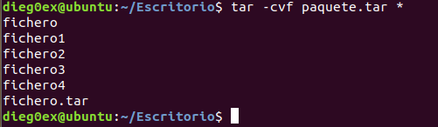

1. **Muestra el contenido del fichero paquete.tar**

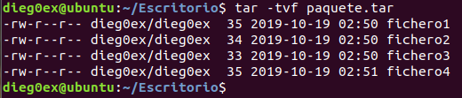

1. **Desempaqueta el fichero paquete.tar en Escritorio.**

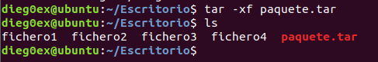**Vuelve a realizar los ejercicios anteriores con rutas origen de los datos y destino del paquete distintas**

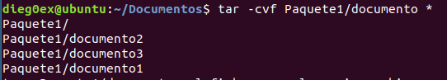

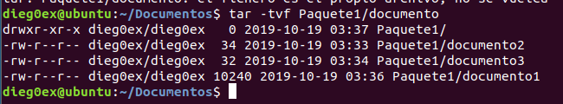

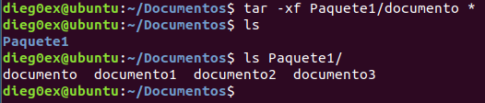

1. **Empaqueta el contenido del directorio Escritorio a un archivo paquete.tar estando situado en tú carpeta personal ~**

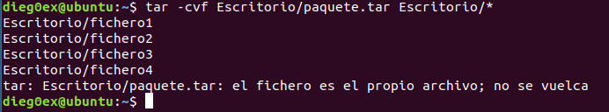

1. 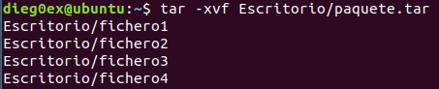**Muestra el contenido del fichero paquete.tar estando situado en tú carpeta personal ~**
2. **Desempaqueta el fichero paquete.tar en Documentos estando situado en tú carpeta personal ~**

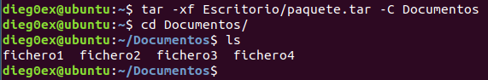

1. **Desempaqueta el fichero paquete.tar en Documentos estando situado en Escritorio.**

**alumno@maquina:~/Escritorio$**



**guardar en PDF**